МІНІСТЕРСТВО ОСВІТИ І НАУКИ УКРАЇНИ

Кафедра комп’ютерних наук

ЗВІТ

З ЛАБОРАТОРНОЇ РОБОТИ №8

Студента 2 курсу групи 244А

Спеціальності: 122 Комп’ютерні науки

Андроніка Веніаміна Ігоровича

Керівник Угрин Дмитро Ілліч

Варіант - 1

м.Чернівці

2022 рік

**Фундаментальні алгоритми на деревах.**

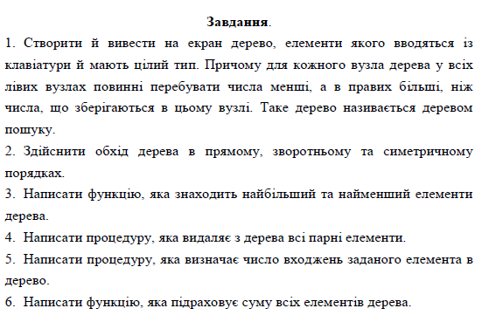

**Хід роботи**

Клас, описуючий вузол(корінь та дві гілки)

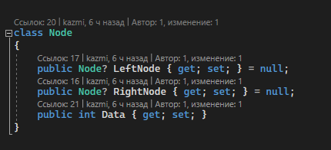

Методи, які реалізують додавання елементів в дерево. Ввід через консоль або випадкові числа

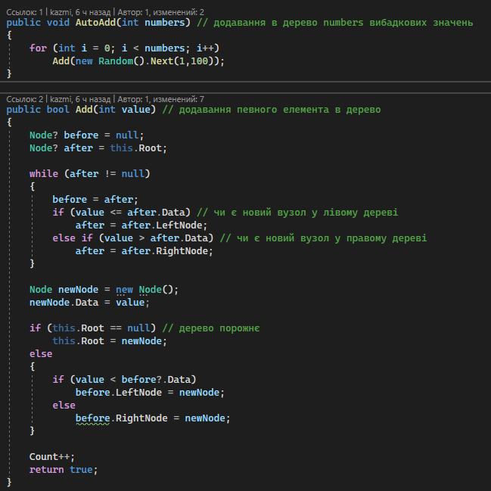

Виконання методів в програмі

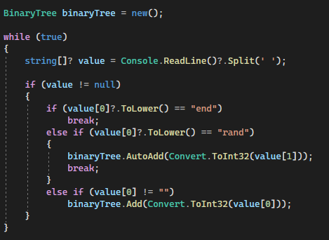

Метод відповідаючий за вивід дерева

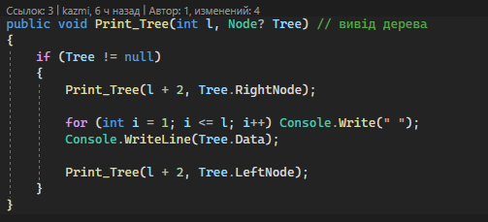

Результат виводу в консолі(вниз іде ліва гілка, вверх права)

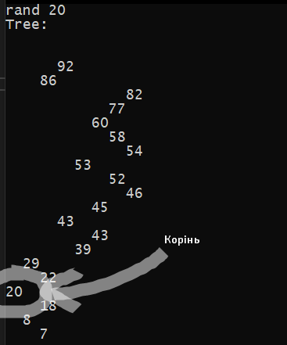

Методи прямого, симетричного, зворотнього обходів

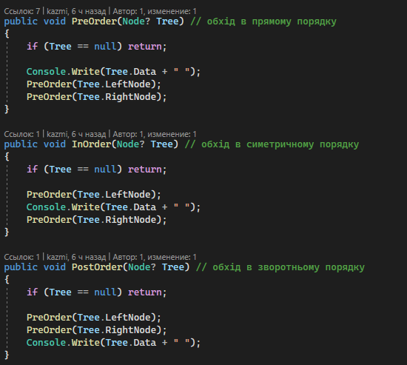

Результат в консолі

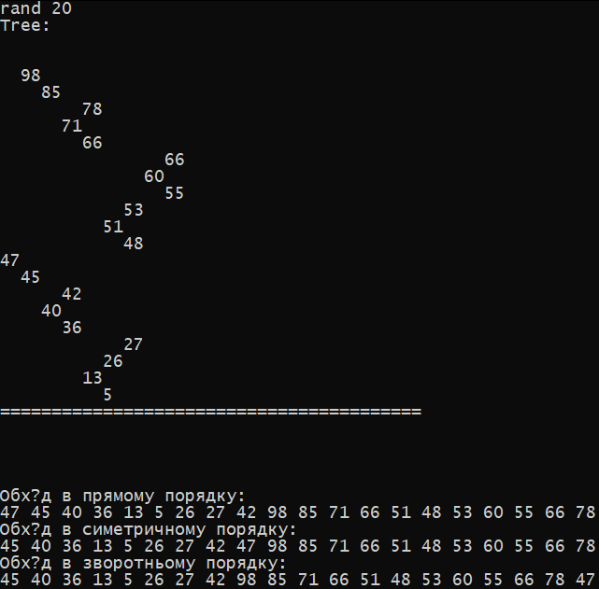

Пошук максимального та мінімального значень

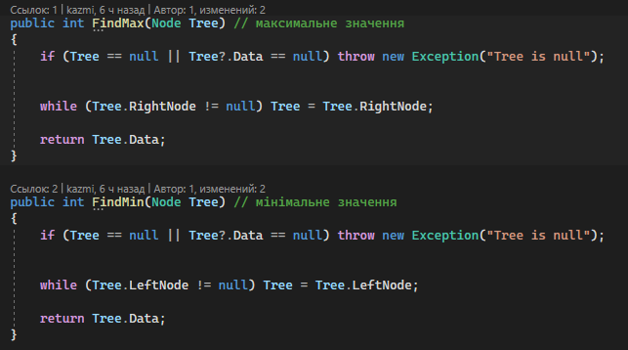

Результат в консолі

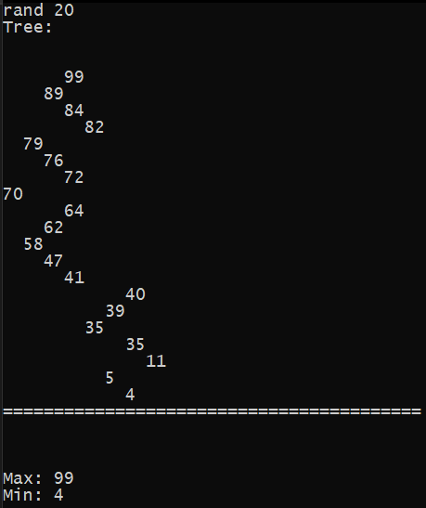

Видалення парних елементів. Розбив на декілька частин, тому що не получалось реалізувати на пряму. Шукаю парний елемент, запускаю метод який видаляє за значенням і видаляю цей елемент, і так з усіма елементами

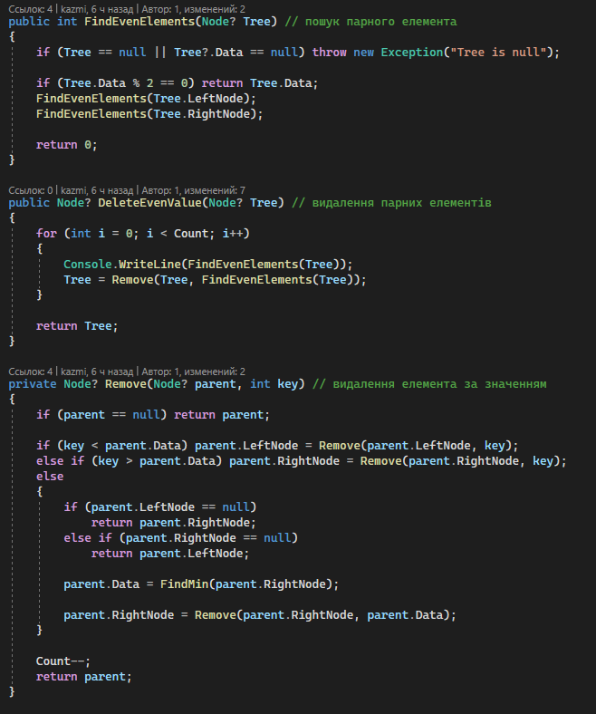

Результат в консолі

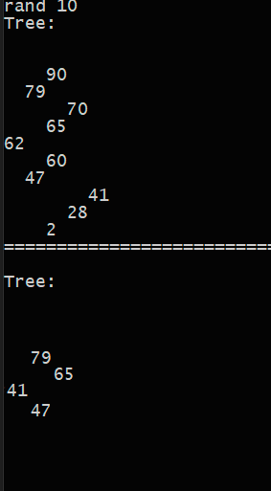

**Метод, який рахує кількість входжень вказаного елемента**

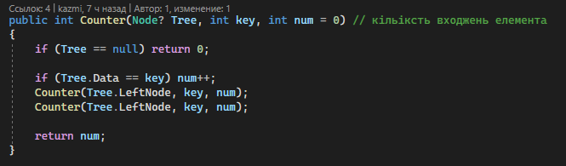

Результат в консолі

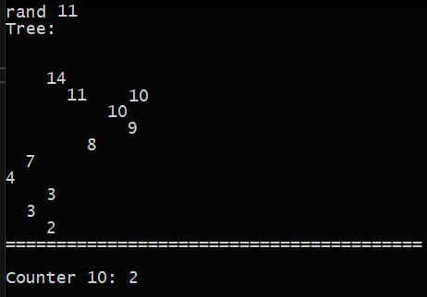

**Метод, який рахує суму всіх елементів дерева**

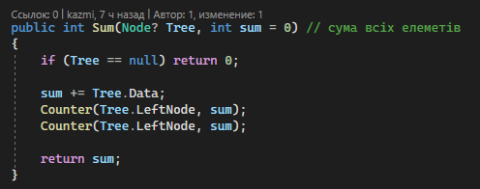

**Результат в консолі**

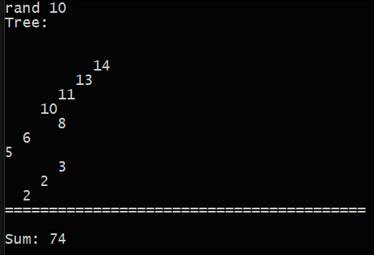

**Висновки**: вивчив способи ефективного зберігання та обробки інформації на пракладі бінарних дерев.